高雄市苓雅區中正國民小學101學年度第一學期
（六）年級（綜合活動）學習領域課程計畫
教材來源 |  | 南一版第11冊＋自編 |  | 教學節數 | 每週（3）節 學期共（59）節
設 計 者 |  | 六年級教學團隊 |  | 教學者 | 六年級教學團隊
學期  學習目標 |  |  | - 能分享升上六年級的感受和對畢業的期待。  - 能盡力完成自己負責籌備的工作。  - 能說出自律的意義和表現方式。  - 能察覺自己在團體中的自律表現。  - 能了解服務者的心情與感受。  - 能說出社會服務時應用的社會資源和支援。  - 能分享接觸過有關創意的經驗與感受。  - 能說明產生創意靈感的各種來源。  - 能說出各種創意對生活的影響。  - 能應用多元的方法蒐集生活中的創意。  - 能分享自己的創意經驗。  - 能欣賞並尊重他人的創作。  - 能說出「智慧財產權」的內涵。
融入重大議題之能力指標 |  |  | 【資訊教育】  4-3-3能利用資訊科技媒體等搜尋所需要的資訊。  4-3-4能針對日常問題，提出可行的解決方法。  5-3-2認識網路智慧財產權相關法律，不侵犯智財權。  【家政教育】  3-3-4認識並能運用社區資源。  3-3-6能用科技蒐集食衣住行育樂等生活相關資訊。  【人權教育】  1-3-2理解規則之制定並尊重規則。  1-3-3了解平等、正義的原則，並能在生活中實踐。
起訖週次 | 能力指標 |  |  |  |  | 單元名稱 | 節數 | 評量方式 | 備註
一  0830-  0901 | 1-3-1欣賞並接納他人。  1-3-5了解學習與研究的方法，並實際應用於生活中。 |  |  |  |  | 一、歡樂總動員  1.期待的活動  (1) | 1 | 報告  實作  學生自評 | 【家政教育】  3-3-4
二  0902-  0908 | 1-3-5了解學習與研究的方法，並實際應用於生活中。  3-3-3熟悉各種社會資源及支援系統，並幫助自己及他人。  2-3-3規畫改善自己的生活所需策略和行動。  3-3-1認識參與團體自治活動應具備的知能，並評估自己的能力。 |  |  |  |  | 一、歡樂總動員  1.期待的活動  (3) | 3 | 報告  實作  學生自評 | 【資訊教育】  4-3-3  4-3-4  【家政教育】  3-3-6
三  0909-  0915 | 1-3-5了解學習與研究的方法，並實際應用於生活中。  3-3-3熟悉各種社會資源及支援系統，並幫助自己及他人。  2-3-3規畫改善自己的生活所需策略和行動。  3-3-1認識參與團體自治活動應具備的知能，並評估自己的能力。 |  |  |  |  | 一、歡樂總動員  2.讓期待成真  (3)  【融入性別平等教育】【2】 | 3 | 報告  實作  學生自評 | 【資訊教育】  4-3-3  4-3-4
四  0916-  0922 | 1-3-5了解學習與研究的方法，並實際應用於生活中。  2-3-3規畫改善自己的生活所需策略和行動。 |  |  |  |  | 一、歡樂總動員  3.難忘的回憶  (3)  【融入性別平等教育】【2】 | 3 | 學生自評 | 【資訊教育】  4-3-4  【人權教育】  1-3-2
五  0923-  0929 | 3-3-1認識參與團體自治活動應具備的知能，並評估自己的能力。  4-3-2探討環境的改變與破壞可能帶來的危險，討論如何保護或改善環境。 |  |  |  |  | 二、品德記事簿  1.團體的公約  (4)  【融入性別平等教育】【2】 | 4 | 報告  實作  學生自評 | 【人權教育】  1-3-2
六  0930-  1006 | 3-3-1認識參與團體自治活動應具備的知能，並評估自己的能力。  4-3-2探討環境的改變與破壞可能帶來的危險，討論如何保護或改善環境。 |  |  |  |  | 二、品德記事簿  1.團體的公約  (3) | 3 | 實作  同儕互評 | 【人權教育】  1-3-2
七  1007-  1013 | 3-3-1認識參與團體自治活動應具備的知能，並評估自己的能力。 |  |  |  |  | 二、品德記事簿  2.自律的表現  (2) | 2 | 報告  實作  學生自評  筆試 | 【人權教育】  1-3-3
八  1014-  1020 | 3-3-1認識參與團體自治活動應具備的知能，並評估自己的能力。 |  |  |  |  | 二、品德記事簿  2.自律的表現  (3) | 3 | 報告 | 【人權教育】  1-3-3
九  1021-  1027 | 3-3-1認識參與團體自治活動應具備的知能，並評估自己的能力。  4-3-2探討環境的改變與破壞可能帶來的危險，討論如何保護或改善環境。 |  |  |  |  | 二、品德記事簿  3.品德的實踐  (3)  【融入家庭暴力防制教育】【1】 | 3 | 報告  實作  學生自評
十  1028-  1103 | 3-3-1認識參與團體自治活動應具備的知能，並評估自己的能力。  4-3-2探討環境的改變與破壞可能帶來的危險，討論如何保護或改善環境。 |  |  |  |  | 二、品德記事簿  3.品德的實踐  (3)  【融入家庭暴力防制教育】【1】 | 3 | 報告  實作  學生自評
十一  1104-  1110 | 3-3-2體會參與社會服務的意義。 |  |  |  |  | 三、服務志氣揚  1.認識志願服務  (3)  【融入家庭暴力防制教育】【1】 | 3 | 實作  同儕互評
十二  1111-  1117 | 3-3-2體會參與社會服務的意義。 |  |  |  |  | 綜合活動自編(3) | 3 | 作業  表演  實作
十三  1118-  1124 | 3-3-2體會參與社會服務的意義。  3-3-3熟悉各種社會資源及支援系統，並幫助自己及他人。 |  |  |  |  | 三、服務志氣揚  2.跨出服務腳步  (3)  【融入性侵害防治教育】【1】 | 3 | 作業  表演  實作
十四  1125-  1201 | 3-3-2體會參與社會服務的意義。  3-3-3熟悉各種社會資源及支援系統，並幫助自己及他人。 |  |  |  |  | 三、服務志氣揚  2.跨出服務腳步  (4)  【融入性侵害防治教育】【1】 | 4 | 作業  表演  實作  筆試
十五  1202-  1208 | 3-3-1認識參與團體自治活動應具備的知能，並評估自己的能力。  3-3-2體會參與社會服務的意義。  4-3-2探討環境的改變與破壞可能帶來的危險，討論如何保護或改善環境。 |  |  |  |  | 三、服務志氣揚  3.在服務中成長  (2)  【融入性侵害防治教育】【1】 | 2 | 報告  表演  實作 | 【資訊教育】  4-3-3
十六  1209-  1215 | 1-3-5了解學習與研究的方法，並實際應用於生活中。  2-3-3規畫改善自己的生活所需要的策略與行動。 |  |  |  |  | 四、智慧的火花  1.生活的創意  (3)  【融入家政實習】【3】 | 3 | 報告  表演  實作 | 【資訊教育】  4-3-4
十七  1216-  1222 | 1-3-5了解學習與研究的方法，並實際應用於生活中。  2-3-3規畫改善自己的生活所需要的策略與行動。 |  |  |  |  | 四、智慧的火花  2.創意點線面  (4)  【融入家政實習】【4】 | 4 | 報告  表演  實作 | 【資訊教育】  4-3-4
十八  1223-  1229 | 1-3-5了解學習與研究的方法，並實際應用於生活中。  2-3-3規畫改善自己的生活所需要的策略與行動。 |  |  |  |  | 四、智慧的火花  2.創意點線面  (4)  【融入家政實習】【4】 | 4 | 報告  表演  實作 | 【資訊教育】  4-3-4
十九  1230-  0105 | 1-3-5了解學習與研究的方法，並實際應用於生活中。  4-3-2探討環境的改變與破壞可能帶來的危險，討論如何保護或改善環境。 |  |  |  |  | 四、智慧的火花  3.創意大挑戰  (1)  【融入家政實習】【1】 | 1 | 報告  表演  實作 | 【資訊教育】  5-3-2
二十  0106-  0112 | 1-3-5了解學習與研究的方法，並實際應用於生活中。  4-3-2探討環境的改變與破壞可能帶來的危險，討論如何保護或改善環境。 |  |  |  |  | 四、智慧的火花  3.創意大挑戰  (3) | 3 | 報告  表演  實作 | 【資訊教育】  5-3-2
二十一  0113-  0118 |  |  |  |  |  | 總複習  (1) | 1
說明：
1.「教材來源」請註明教科書版本或自編教材。
2.「備註欄」請配合各單元名稱，列出可融入教學之重大議題「能力指標序號」，暨是否為「自編」單元。

高雄市苓雅區中正國民小學101學年度第一學期
六年級綜合學習領域（綜合自編）課程計畫

教材來源 | 自編 |  | 教學節數：每週( 3)節 學期共(3)節
設計者 | 六年級全體教師 |  | 教學者 | 六年級全體教師
學期  學習目標 | 1能指出印象中分別屬於男生與女生的特質。  2能說出將來想從事的職業。  3能知道多數的職業皆有男女性投入。  4能了解需同時兼具男女性的好特質，才能勝任每一份職業。  能將（第4點）融入於現階段的生活與學習中。
融入重大議題之能力指標 | 【性別平等教育】  1-3-1知悉自己的生涯發展可以突破性別的限制。  1-3-2瞭解兩性生涯發展歷程的異同。  2-3-10分析各類問題與性別角色的關係。  2-3-3瞭解性別刻板化印象對兩性生涯規畫的影響。  3-3-2瞭解傳統性別角色的限制。
週次  日期 | 能力指標 | 單元名稱 |  |  | 節數 | 評量方式 | 備註
十二  1111-  1117 | 1-3-1欣賞並接納他人。  1-3-2尊重與關懷不同的族群。 | 可以溫柔也可以勇敢 |  |  | 3 | 討論  完成學習單 | 【性別平等教育】  1-3-1  1-3-2  2-3-10  2-3-3  3-3-2


六年 班 號
姓名
可以溫柔也可以勇敢


♂.男生有哪些好的人格特質？

♂.女生有哪些好的人格特質？

.男、女生有哪些共有的好特質？

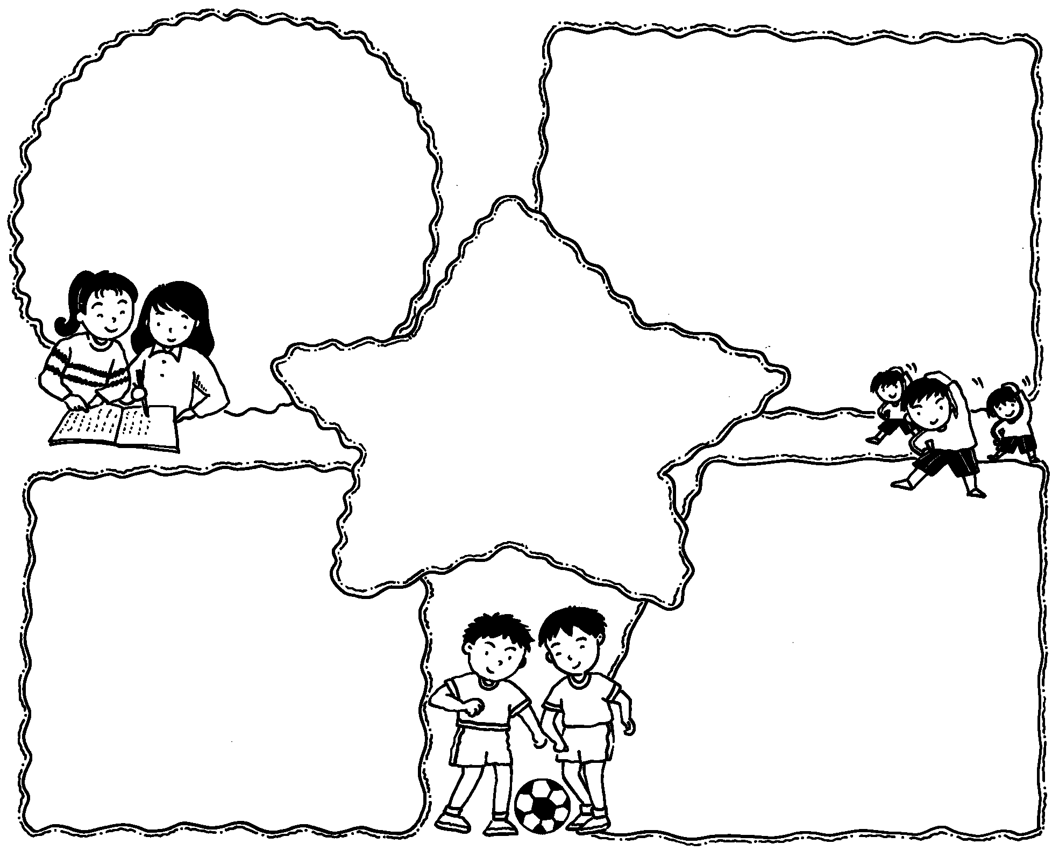

我將來想從事什麼職業？為什麼？

你可以想像一下工作的內容嗎？

我自己擁有哪些 特 質，符合這個職業所需？

咦？總覺得少了些什麼…趕快用聰
明的腦袋瓜想想…對啦！在異性身
上也有很多會讓你在這個行業更出
色的好特質哦！非常值得學習。想
想看，有哪些符合？

有了這些
『法寶』，你
想，你會成為怎麼
樣的一個 (職業名)呢？

評 量 項 目 | 學生自評 | 家長複評 | 教師評量
1.可以清楚描述男女生的人格特質。
2.能明白性別角色學習須富彈性的重要性。

